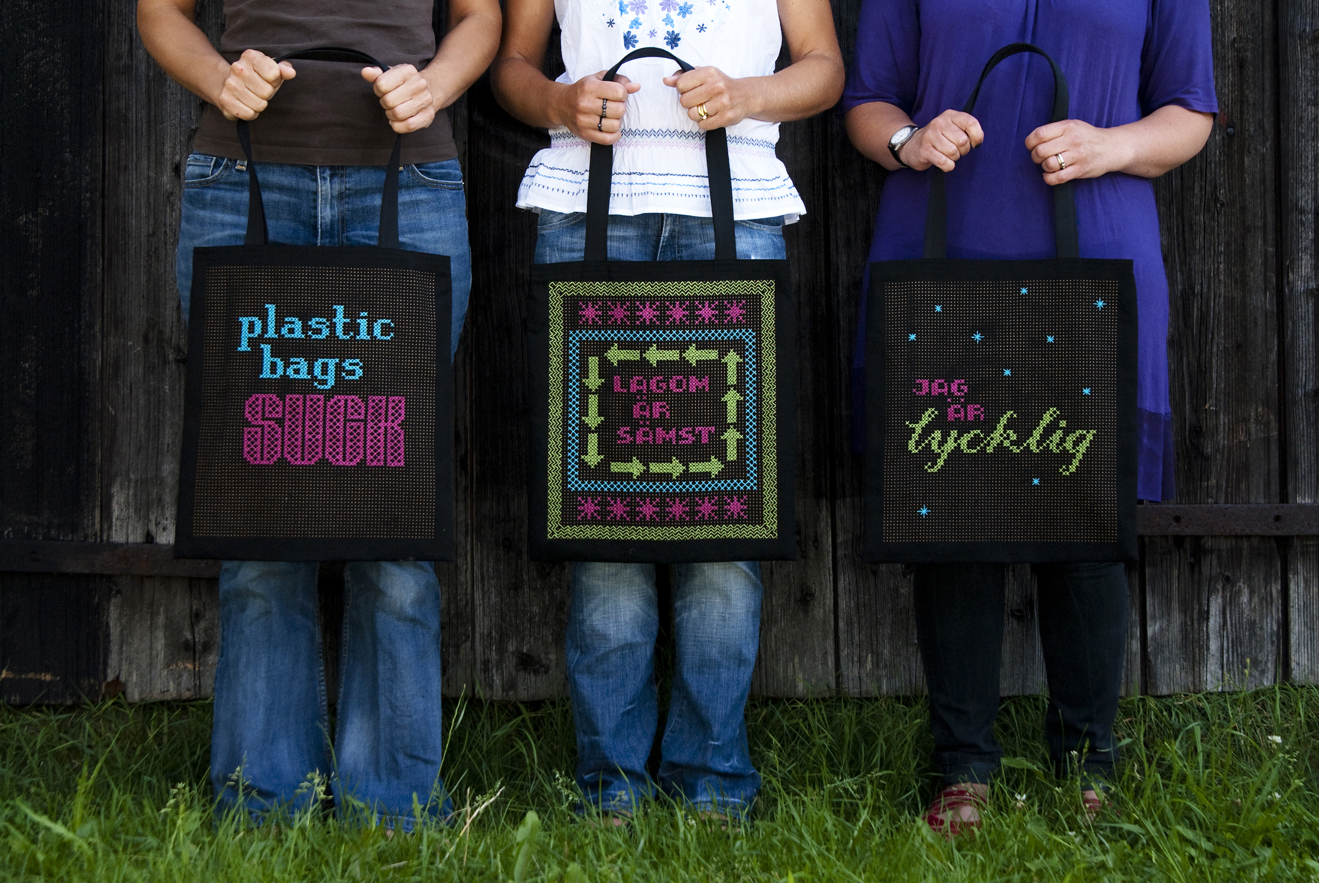

*”Sy en väska-kit” av Lena Håkansson säljs som materialsatser på konsthantverkscentrum.se. Foto: Robin Fritzon*

**Pressmeddelande 8 april 2015**

**Du har väl inte missat Sveriges mest unika nätbutik?**

*800 konsthantverkare, tusentals produkter, en butik och en utcheckningskassa. Redan i dag är 130 av stiftelsen Konsthantverkscentrums anslutna aktiva säljare som du hittar på* [*www.konsthantverkscentrum.se*](http://www.konsthantverkscentrum.se) *. Här hittar du ständigt det senaste inom svenskt, unikt konsthantverk och småskaligt producerade designprodukter – allt till salu.*

Konsthantverkscentrum.se är en guldgruva för dig som journalist/redaktör eller stylist.

Här hittar du:

* Ett unikt underlag till plocksidor.
* Underlag till idéer och teman via butikens kategorisering av produkterna.
* Uppslag och tips till artiklar om konsthantverk och konsthantverkare. I nätbutiken presenteras samtliga konsthantverkare som är med i nätbutiken. Här finns även länkar och mer information om deras respektive verksamheter.
* Ett mycket brett sortiment av svenskt konsthantverk från hela landet – från textil och keramik, glas, metall och smyckekonst till återbruk.
* Många produkter som bara finns i ett exemplar – under kategorin Unikat.
* Samtliga produkter är till salu och det inkommer ständigt nytt konsthantverk.

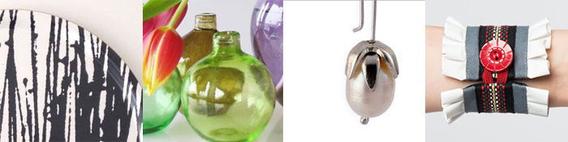

*Bricka ”Strå” från Margareta Heijkenskjöld Holmgren. Vaser från Ebba von Wachenfeldt. Örhängen ”Ekollon” från Zete Lundin och armband från Johanna Törnqvist.*

**FAKTA| Konsthantverkscentrums nätbutik:**

Bakom Sveriges mest unika nätbutik står stiftelsen Konsthantverkscentrum. Efter önskemål från våra anslutna har vi tagit fram en avancerad nätbutik som i dagsläget innehåller över 900 produkter från nästan 100 butiker, men bara en utcheckningskassa. Trots att varje konsthantverkare säljer och hanterar sina produkter, är upplevelsen och säkerheten som att handla från en stor etablerad nätbutik.

Resultatet är en helt unik nätbutik. Konsthantverket håller hög kvalitet garanterad av Konsthantverkscentrum vars anslutna alla är yrkesbildade eller invald av en invalsjury. Föremålen är småskaligt producerade och köparen får veta vem som framställt varan som köps.

**Närhet till produkt och producent** – det är styrkan i konsthantverket!

[**http://www.konsthantverkscentrum.se**](http://www.konsthantverkscentrum.se)**–** här hittar du butiken!

**Kontakt:** Butiksansvarig, Maria Kreutz, [maria.kreutz@konsthantverkscentrum.se](mailto:maria.kreutz@konsthantverkscentrum.se), 031-13 12 42

**Pressrum:** [www.mynewsdesk.com/se/konsthantverkscentrum](http://www.mynewsdesk.com/se/konsthantverkscentrum)  
**Sajt**[**:** www.konsthantverkscentrum.org](http://www.konsthantverkscentrum.org)  
**Blogg:** [blogg.konsthantverkscentrum.se](http://blogg.konsthantverkscentrum.se/)



*Stiftelsen Konsthantverkscentrum är en yrkesorganisation för konsthantverkare. Vi representerar 800 anslutna över hela Sverige och har till uppgift att ge råd, informera och skapar kontakter. Vi finns till tack vare våra anslutna samt för övertygelsen om konsthantverkets potential och kraft. Konsthantverkscentrums nätbutik innehåller bara handgjorda produkter eller småskaligt lokalt producerade. Alla butikens konsthantverkare är anslutna till Konsthantverkscentrum och därför kvalitativt utvalda för sin yrkesskicklighet och skaparförmåga. Konsthantverkscentrum är en samlingsplats för konsthantverket.*